Pflege hat Zukunft – jetzt erst recht!
Zehn neue Gesundheits- und Krankenpflegende

Verantwortung übernehmen in einem vielseitigen Berufsfeld und ein Job mit Perspektive vor Augen: Pflege hat Zukunft! Zehn Schülerinnen und Schüler des LVR-Bildungszentrums für Gesundheit & Pflege Viersen und Mönchengladbach haben jetzt erfolgreich ihre Gesundheits- und Krankenpflegeausbildung abgeschlossen.

Wie wichtig es ist, in die Pflege zu investieren, wird durch die aktuelle Situation noch einmal verdeutlicht. Die Auszubildenden und Mitarbeitenden der LVR-Kliniken Viersen, Mönchengladbach und Orthopädie Viersen wurden vor viele Herausforderungen gestellt. Online-Unterricht und Corona-Präventionsmaßnahmen auf den Stationen standen nun auf der Tagesordnung. „Wir freuen uns daher besonders, dass trotz aller Schwierigkeiten die praktischen Prüfungen auf Station absolviert werden konnten, anstatt im Praxiszimmer“, so Beate Niehaus, Leiterin des Bildungszentrums. Auch die Ehrung der frisch Examinierten konnte nur im kleinsten Rahmen stattfinden, dafür gab es umso mehr Lob und Anerkennung von den Lehrer*innen und den Vorständen. Die Praxisanleitenden konnten bei der Feierlichkeit zwar nicht anwesend sein, haben aber die Prüfungen mit abgenommen und sind ebenfalls stolz auf die neuen Gesundheits- und Krankenpfleger*innen. Praxisanleitende dienen als Bindeglied zwischen den Auszubildenden, der Schule und der Praxis und haben die frisch Examinierten für den Stationsalltag vorbereitet.

Die drei Kliniken stellen gemeinsam 168 Ausbildungsplätze in der Gesundheits- und Krankenpflege. Das seit April 2020 reformierte Ausbildungsmodell zum Pflegefachmann und zur Pflegefachfrau wird an dem LVR-Bildungszentrum für Gesundheit & Pflege Viersen und Mönchengladbach jeweils zum 1. April und 1. September des Jahres angeboten. Im Herbst besteht auch die Möglichkeit des dualen Studiums Pflege B.Sc. in Kooperation mit der Hochschule Niederrhein. Wer sich über Ausbildung und Studium informieren möchte, kann sich an Beate Niehaus unter Ruf 02162/ 96 4020 wenden. Nähere Infos gibt es auch unter www.klinik-viersen.lvr.de (Karriere – Ausbildung – Gesundheits- und Krankenpflege).

Die Ausbildung umfasst in drei Jahren ca. 2.100 Stunden Theorie und 2.500 Stunden Praxis in verschiedenen Fachbereichen der LVR-Kliniken Viersen, Mönchengladbach und Orthopädie Viersen sowie ambulanten Dienste. Sie endet mit einer schriftlichen, praktischen und mündlichen Prüfung. Allen Absolventinnen und Absolventen wurde ein Stellenangebot gemacht, häufig sogar für ihre Wunschstation. „Wir sind sehr stolz auf unsere Examinierten. Es ist von hoher Bedeutung, dass wir junge Menschen, die sich für den Pflegeberuf entscheiden, unterstützen und qualifizieren“, sagt Jörg Mielke, Pflegedirektor der LVR-Klinik Viersen.

Folgenden Schülerinnen und Schülern gratulieren die Vorstände der Kliniken und die Mitarbeiterinnen und Mitarbeiter des Bildungszentrums ganz herzlich:
Kathrin Hauptmanns, Carolin Jülicher, Fitriani Mahrup, Melina Pegg, Katharina Ropertz, Nicole Sobotta, Carina Stelten, Leandra Vossen, A.-Katharina Winges und Fabian Wolf

Für weitere Informationen steht Ihnen Dirk Kamps unter 02162 96-6244 oder dirk-p.kamps@lvr.de gerne zur Verfügung.

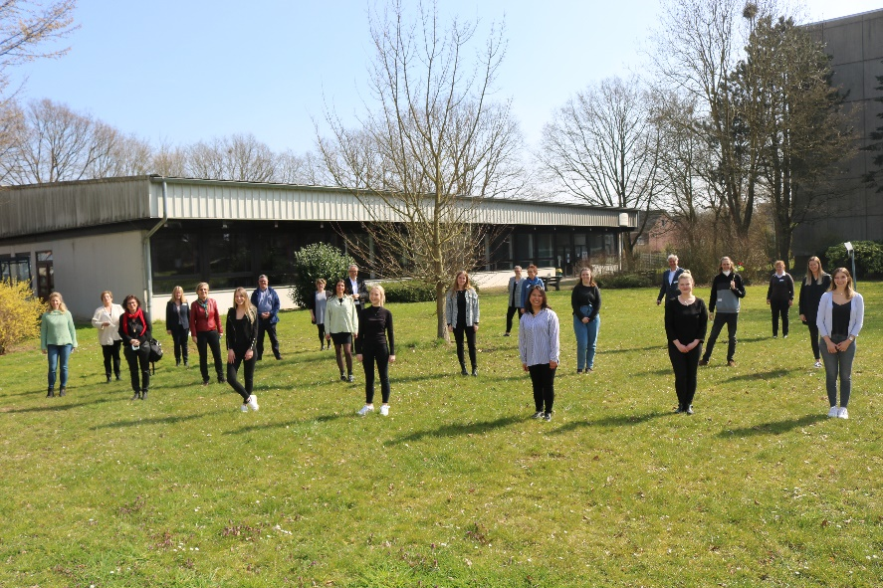
Trotz der Herausforderungen durch Covid-19 absolvierten die Schülerinnen und Schüler des LVR-Bildungszentrums jetzt erfolgreich ihr Examen.

Bitte verwenden Sie bei der Nutzung des Bildes den Copyright-Hinweis „LVR-Klinik Viersen“. Honorarfrei für diesen Zweck

